Мастер – класс «Объёмная аппликация герба г. Калуги
Автор: Омельянчук Елена Николаевна
Организация: МБДОУ №77 «Родничок»
Населенный пункт: г. Калуга
Цель: Формирование у детей старшего дошкольного возраста первичных представлений о малой родине г. Калуге.

Задачи:
1. Развивать чувство любви, гордости к родному городу.
2. Воспитать патриотические чувства к своей малой Родине.
3.Познакомить с символикой города Калуга.

Оборудование: Цветные карандаши, ножницы, клей ПВА, картон (белый, желтый) фольга, салфетки бумажные (голубого, желтого цвета), колосья, тесьма темно-синего цвета, аксесуары красного и золотого цвета, клеенка.
Музыкальное сопровождение. Гимн города Калуги
Предварительная работа: рассматривание фотографий г. Калуги и герба г. Калуги
Этапы реализации:

I этап – подготовительный
Обоснование актуальности темы, мотивация ее выбора.
Определение цели и задач,
Анализ информации, отбор материалов.
II этап – основной
Реализация запланированных мероприятий.
Организация и проведение НОД на тему: «Моя малая родина - Калуга»;
Проведение беседы на тему: «О чем говорит герб города Калуги »
Создание объемного макета – герба Калуги.

Ход работы
Воспитатель спрашивает ребят, в каком городе мы живем? (Калуга) Напоминает, что Калуга – это их малая Родина, то место, где они родились и живут, где находиться их дом.
Что мы малой Родиной зовём?
Домом, где мы с Вами живём,
А у дома, есть гимн и герб
Как мы гордимся им!
Воспитатель говорит, что у каждого города есть своя символика и предлагает ребятам вспомнить и описать герб Калуги.
(«В голубом поле щита горизонтально извивается серебряная лента, символизирующая реку Оку, а над ней с короной. Корона – символ губернии, которая была организована по приказу императрицы Екатерины II. В нижней части герба на красной ленте серебрянными буквами начертан девиз «Колыбель Космонавтики»; в центре ленты находится первый искусственный спутник.

Физминутка
У нас в Калуге, строятся высокие дома (поднимаем руки вверх и тянемся)
Ока широкая, (разводим руками в сторону)
Улицы длинные, (делаем козырек и смотрим по сторонам)
Фонтаны прекрасные, (делаем внизу волну руками)
А мы такие классные! (показываем большой палец)

Давайте сделаем объёмную аппликацию герба нашего города Калуги, но, для начала, предлагает ребятам вспомнить, как выглядит герб Калуги
А вот и Гимн Калуги (Дети прослушивают музыкальное исполнение.)
Под музыкальное исполнение начинается творчество.
Воспитатель предлагает ребятам сделать прямоугольник из картона (Основа герба), и предлагает вспомнить приемы наклеивания методом торцевания.
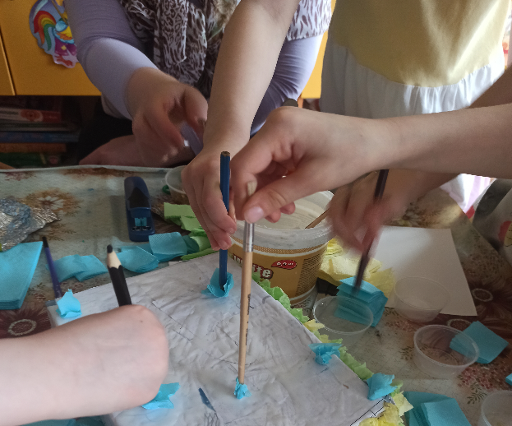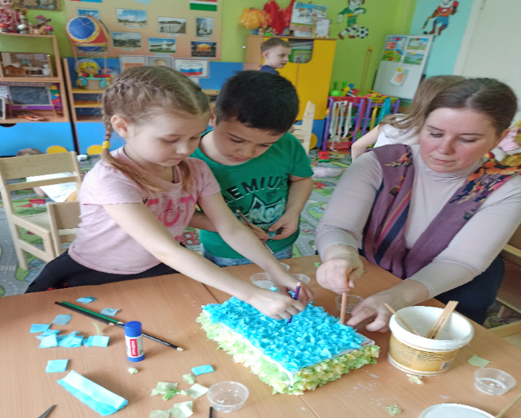

Далее расположить на переднюю и заднюю часть герба, резанные на квадраты голубого цвета бумагу. Предварительно накрутить их на карандаш, потом приклеить на боковые стороны, желтого цвета бумагу. Предложить кому-то из ребят рассказать, как он будет намазывать клеем детали, и приклеивать на заготовку герба.
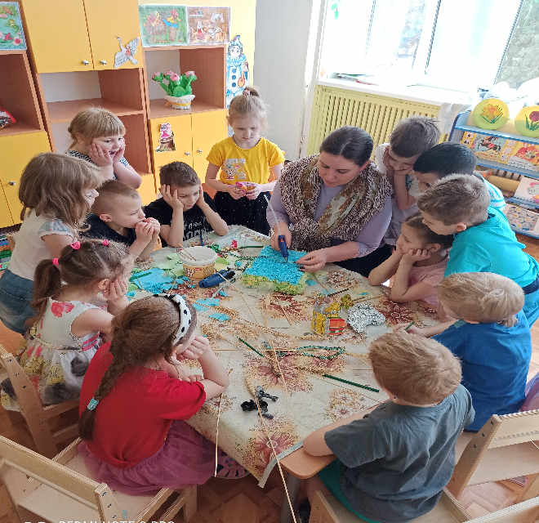

Затем в нижней части наклеить синюю тесьму (река Ока). В процессе работы следить за действиями детей, помогать им в случае необходимости. Далее приклеить колоски по бокам и сверху корону.

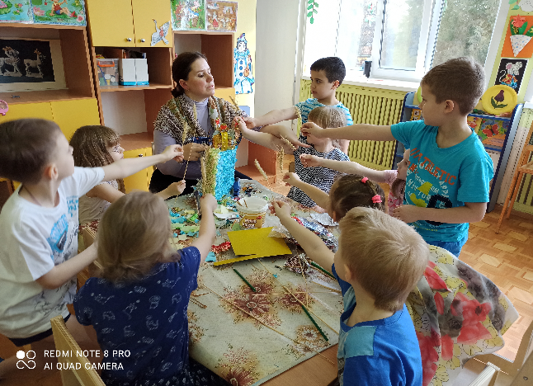

В конце занятия полюбоваться коллективной работой. Вместе с детьми порадоваться, какой красивый Герб получился.
Рефлексия
Давайте подведем итог.
-Что вы узнали о гербе нашего города?
- О чем, происходящим на занятии вы расскажете близким?
- Что бы вы пожелали нашему городу ?

